PHÒNG GD VÀ ĐT HUYỆN ................. ĐỀ KIỂM TRA GIỮA HỌC KÌ 2
TRƯỜNG THCS ................. NĂM HỌC .................
MÔN: TOÁN 9
ĐỀ CHÍNH THỨC
Thời gian làm bài: 60 phút

Phần 1. Trắc nghiệm(3 điểm)
Câu 1. Hàm số nào sau đây đồng biến khi x>0 và nghịch biến khi x<0
A. B. C. D.
Câu 2.Cho hàm số y = . Kết luận nào sau đây đúng?
A. Hàm số trên luôn đồng biến.
B. Hàm số trên luôn nghịch biến.
C. Hàm số trên đồng biến khi x < 0 và nghịch biến khi x>0
D. Hàm số trên đồng biến khi x > 0 và nghich biến khi x<0
Câu 3. Điểm nào sau đây thuộc thị hàm số y= :
A. (1 ; 3 ) B. (-1; -3) C. (0; 3) D. ( 3; 1)
Câu 4. Trong các phương trình sau, phương trình nào là phương trình bậc hai một ẩn?
A. 2x – 6 =0 B. x³ -2x +5 = 0 C. 3x² + 5x = 0. D. x⁴ -2x +3 = 0
Câu 5: Góc nội tiếp chắn cung 110⁰ có số đo là :
A.50º B.55º C.90º D.110º
Câu 6: Khẳng định nào đúng trong các khẳng định sau:
A. Nếu hai cung bằng nhau thì căng hai dây bằng nhau.
B. Nếu hai cung có số đo bằng nhau thì hai cung đó bằng nhau.
C. Hai dây bằng nhau căng hai cung bằng nhau.
D.Với hai cung nhỏ trong một đường tròn hay trong hai đường tròn bằng nhau, cung lớn hơn căng dây lớn hơn.
Phần 2. Tự luận(7 điểm)
Bài 1 (3,5 điểm):
a/ Vẽ đồ thị hàm số
b/ Tìm m biết đồ thị hàm số y = mx² (m≠0) đi qua điểm A(2;1)
c/ Giải hệ phương trình sau:
Bài 2 (1,0 điểm):
Một mảnh vườn hình chữ nhật có chu vi 300m. Biết chiều dài hơn chiều rộng 20m. Tính diện tích mảnh vườn hình chữ nhật.
Bài 3. (0,5 điểm): Trên hình 1,Biết sđ. Tính số đo
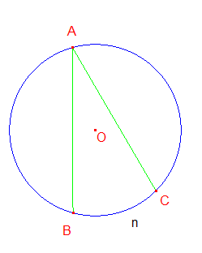

Bài 4.(2,0 điểm): Cho nhọn, đường tròn tâm O đường kính BC cắt AB, AC lần lượt tại M và N; CM cắt BN tại H.
a/ Chứng minh tứ giác ANHM nội tiếp.
b/Chứng minh:
c/Chứng minh:

………. HẾT ………
Họ và tên thí sinh: ………………………………… Số báo danh ………........…..
Họ và tên, chữ kí giám thị 1: ……………………………………….....................

PHÒNG GD&ĐT  HUYỆN ................. | HƯỚNG DẪN CHẤM KIỂM TRA GHK II  Năm học 2021 - 2022  MÔN: TOÁN – LỚP 9  (Hướng dẫn chấm gồm 02 trang)
Phần 1: trắc nghiệm (3 điểm)
Câu 1 | Câu 2 | Câu 3 | Câu 4 | Câu 5 | Câu 6
B | C | A | C | B | D
Phần 2: tự luận (7 điểm)
Câu | Nội dung | Điểm
1  (3,5điểm) | a) | 0,5
  x | -2 | -1 | 0 | 1 | 2
  y=2x² | 8 | 2 | 0 | 1 | 8
1  (3,5điểm) | * Vẽ đúng đồ thị đi qua các điểm biểu diễn các cặp giá trị tương ứng x và y | 0,75
1  (3,5điểm) | b) Thay x = 1, y=2 vào hàm số ta được: 1=m.4  Giải ra được m = | 0,5 x 2
1  (3,5điểm) | c)  Vậy hệ pt có nghiệm duy nhất (4;1) | 1,25
2  (1 điểm) | Gọi x, y(m) là chiều dài và chiều rộng hình chữ nhật(x,y>0) | 0,25
2  (1 điểm) | Hs lập được hệ phương trình  (TMĐK) | 0,5
2  (1 điểm) | Diện tích hình chữ nhật là: 85.65 = 5525(m²) | 0,25
3  (0,5 điểm) | Trong (O), ta có:  sđ= (góc nội tiếp chắn ) | 0,5
4  (2 điểm) | Hình vẽ  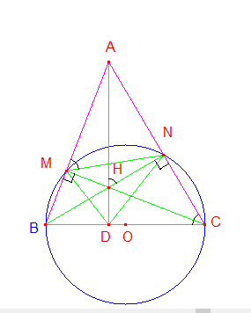 | 0,5
4  (2 điểm) | a/Tứ giác ANHM có  Tứ giác ANMH nội tiếp | 0,5
4  (2 điểm) | b/ Tứ giác ANMH nội tiếp (cm câu a)  (góc nội tiếp chắn ) | 0,5
4  (2 điểm) | c/  có: là trực tâm  Gọi D là giao điểm của AH và BC  Cm được tứ giác HNCD nội tiếp  Mà(câu b) | 0,5

…………………. HẾT …………………

* Lưu ý: Mọi cách làm khác của học sinh nếu đúng theo yêu cầu của đề vẫn được tròn điểm

